COMENIUS BILATERALNA SURADNJA S MAĐARSKOM U ŠKOLSKOJ KNJIŽNICI:
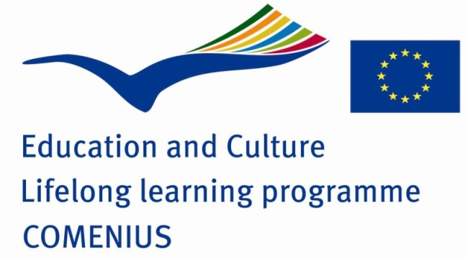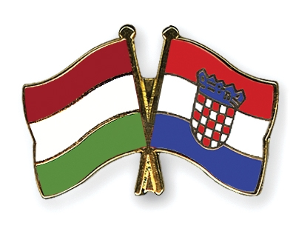
Sudionici projekta u školskoj knjižnici:
-učenici VI. b ( Doris Stanković, Ria Vukas)
-učenici VII. a (Laura i Andrea Mazur, Antun Ivanković i Dora Rebeka Divković)
-mentori: Irena Bando (školska knjižničarka); Lena Cvenić Lijić (učiteljica povijesti i
engleskog jezika)
-volonterska pomoć: Mirta Burcar (pripravnica u školskoj knjižnici); Tea Matasović i Antonija
Kurevija (male knjižničarke)

OPĆI CILJEVI COMENIUS PROGRAMA:

- Poboljšati kvalitetu i povećati broj mobilnosti učenika, nastavnika i nenastavnog osoblja u Europi
- Poboljšati kvalitetu i povećati broj partnerstava europskih škola, s ciljem da se u zajedničke obrazovne aktivnosti za vrijeme trajanja Programa za cjeloživotno učenje uključi 3 milijuna učenika
- Potaknuti učenje stranih jezika,
- Potaknuti razvoj inovativnih sadržaja, usluga, pedagoških metoda i pristupa za cjeloživotno učenje, koji se baziraju na informacijsko -komunikacijskim tehnologijama,
- Unaprijediti kvalitetu obrazovanja nastavnika kroz uvođenje u europsku dimenziju u obrazovanja
- Potaknuti poboljšanja u pedagoškim pristupima i upravljanju školama.

PROJEKT COMENIUS U OŠ JAGODI TRUHELKI:
Od školske godine 2012./2013. naša škola sudjeluje u dvogodišnjem bilateralnom Comenius projektu s budimpeštanskom Osnovnom školom Eötvös Jószef.
Ime projekta je „Let's get to know each other, finding similarities and differences through creative art and communication“ („Upoznajmo jedni druge, pronađimo sličnosti i razlike kroz kreativnu umjetnost i komunikaciju“), a cilj mu je omogućiti učenicima istraživanje kulture, povijesti i baštine partnerskih škola te promicanje vlastite kulture.
Kroz dvije godine trajanja projekta oko 50 učenika iz dviju škola sastaju se jednom godišnje, te se zajedno druže kroz 10 dana, unutar nekoliko edukativno-kreativnih radionica, kao i kroz druge sadržaje. Prvi susret djece bio je u svibnju u Osijeku ove godine, a drugi će biti nagodinu u Mađarskoj.
Druženje djece naša škola je osmislila između ostalog i kroz nekoliko radionica, među kojima je i radionica u knjižnici, koja proučava staro hrvatsko i mađarsko pismo.
AKTIVNOSTI KOJE SU SE ODVIJALE U ŠKOLSKOJ KNJIŽNICI U SKLOPU PROJEKTA COMENIUS:
A) Pripreme za susret s mađarskom školom (od II. do V. mj. 2013.):
- Istraživanje glagoljice (specifičnosti, zanimljivosti, odabir fotografija, dokumenata, didaktičkih materijala...)
- Izrada dvostranih memory kartica o glagoljici
- Izrada kviza o glagoljici
- Izrada prezentacije o glagoljici
B) Kreativne radionice inspirirane glagoljičkom kulturnom baštinom(od 3. do 10. V. 2013.)
- Prezentacija glagoljičke baštine
- Igranje društvene igre Memory kartice o glagoljici
- Kviz o glagoljici
- Ispunjavanje Glagoljične osmosmjerke
- Keramička radionica „Kraljevstvo gline“
-glagoljična slova iz mašte
-glagoljičke pločice za mozaik
-izrada zajedničkog natpisa „ Comenius friendship“ (latinična slova s asocijacijom na neki pojam)

GLAGOLJICA I RUNE

Za vrijeme boravka mađarske djece u Osijeku, Školska knjižnica naše škole bavila se proučavanjem dva stara pisma- glagoljicom i runama.
Radionica je podijeljena u dva djela:
U prvom dijelu, pod vodstvom prof. Lene Cvenić Lijić, učenici uče sve o glagoljici i njezinoj povijesti uz PowerPoint prezentaciju, zatim stečeno znanje utvrđuju i ponavljaju kroz razne društvene igre: kviz, izrađujući bookmarkere sa svojim imenom na glagoljici i staromađarskom pismu- runama, igrajući memory tražeći parove slova na latinici i glagoljici te rješavanjem zabavne ali i zahtjevne glagoljične osmosmjerke.
U narednih nekoliko dana održava se i drugi, praktični dio radionice pod vodstvom knjižničarke Irene Bando. U tom dijelu učenici od gline izrađuju svoj inicijal na glagoljici, koji se dekorira maštovitim asocijacijama na zadano slovo; druga tema su pločice s glagoljičkim slovima i ornamentima sa staroslavenskih spomenika i dokumenata ; a treća tema je izrada maštovitih slova za zajednički natpis „Comenius Friendship“.
Memory kartice ( povijest glagoljice)

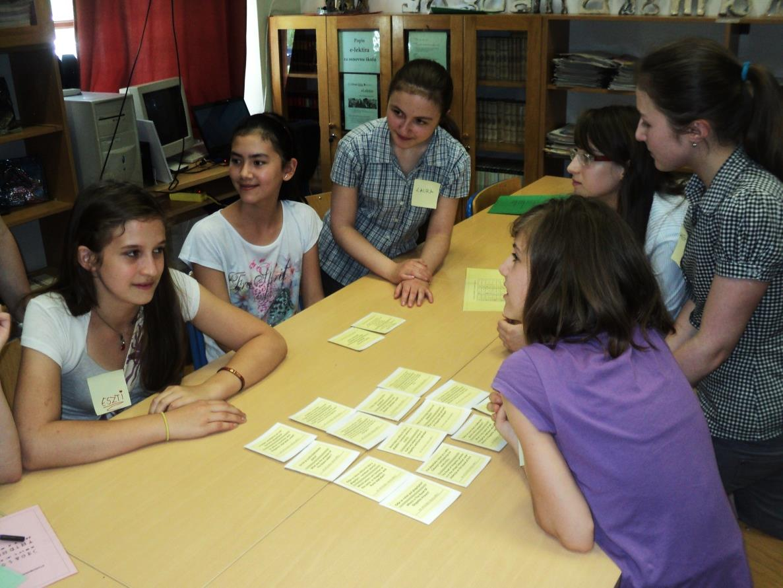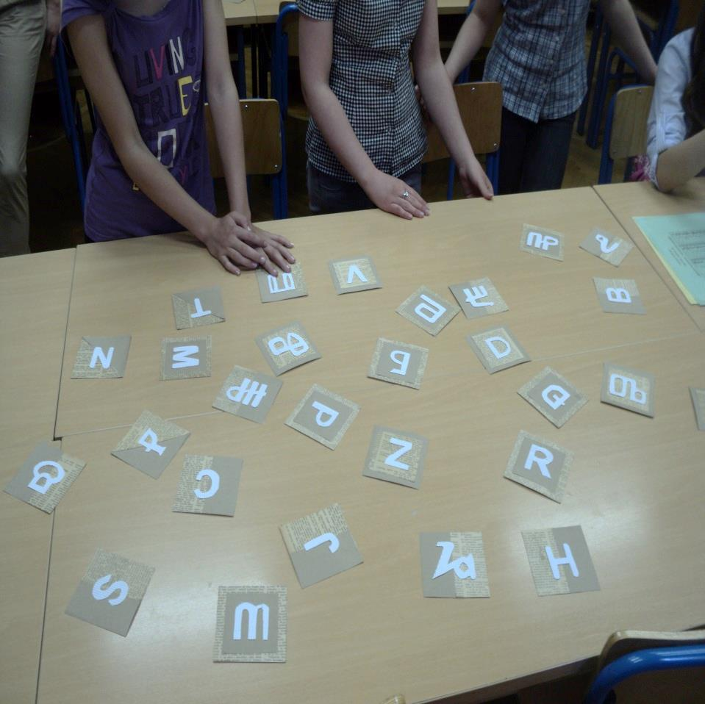

Izrada straničnika za knjige Glagoljična osmosmjerka
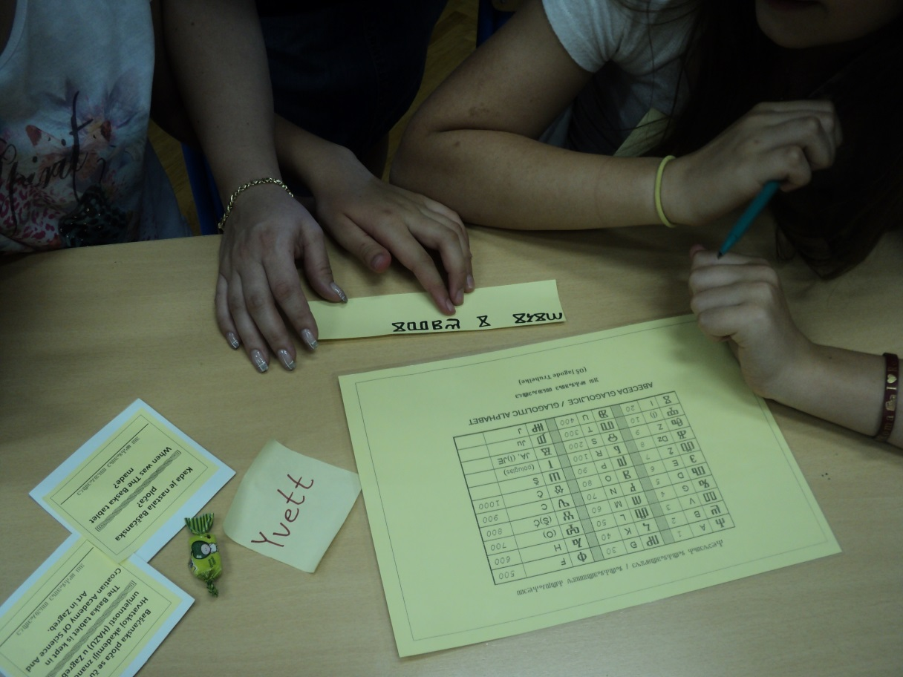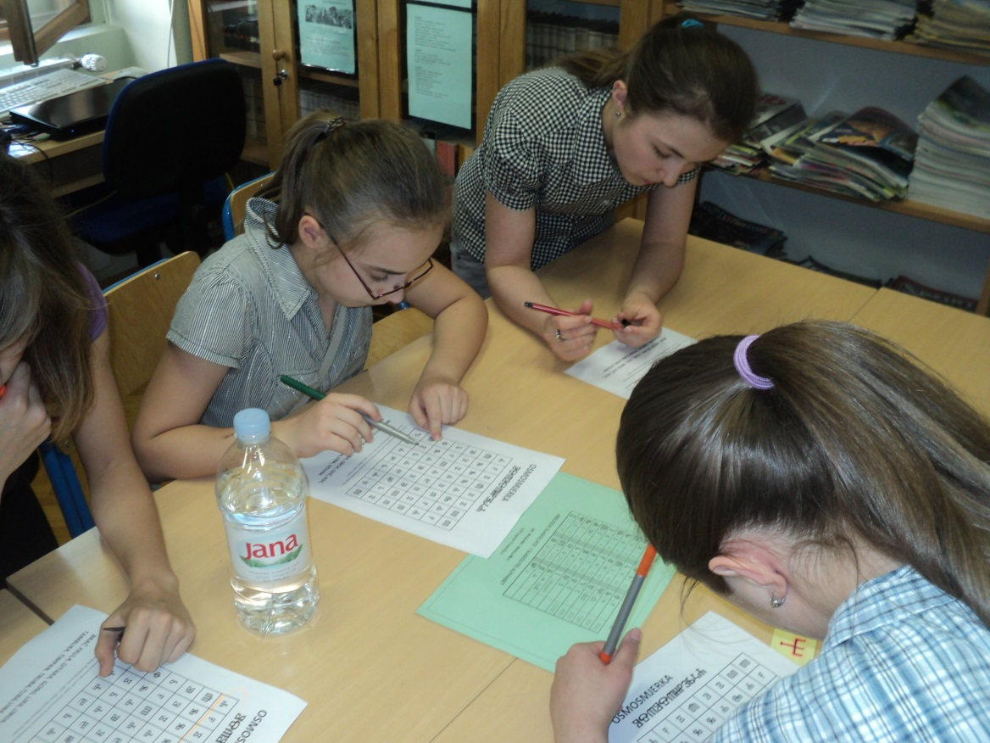
Radionica keramike- Clay kingdom
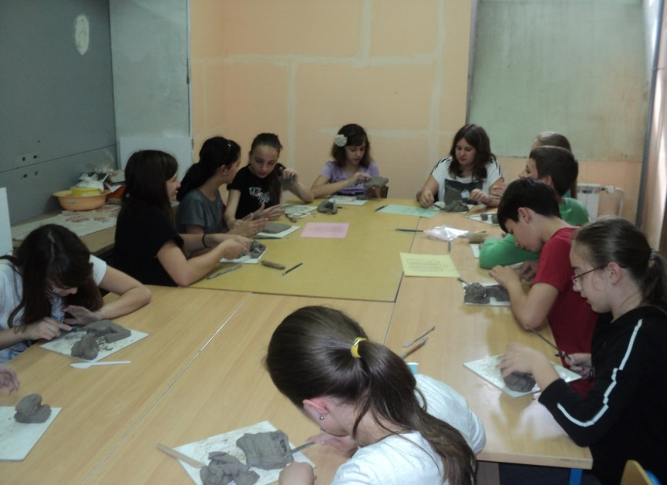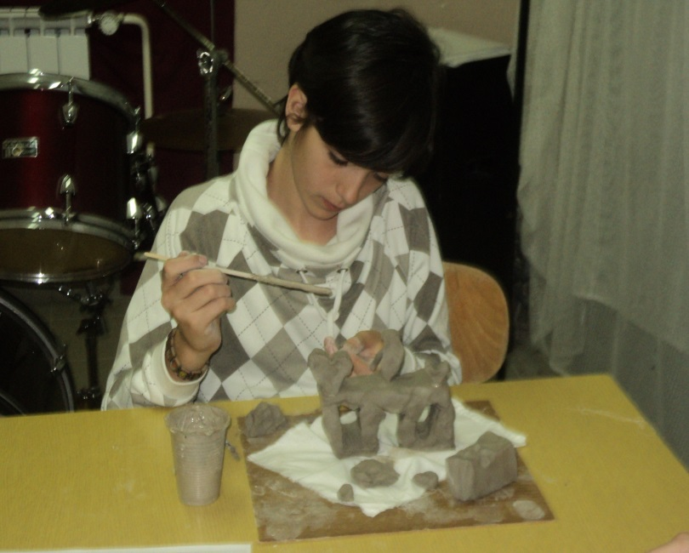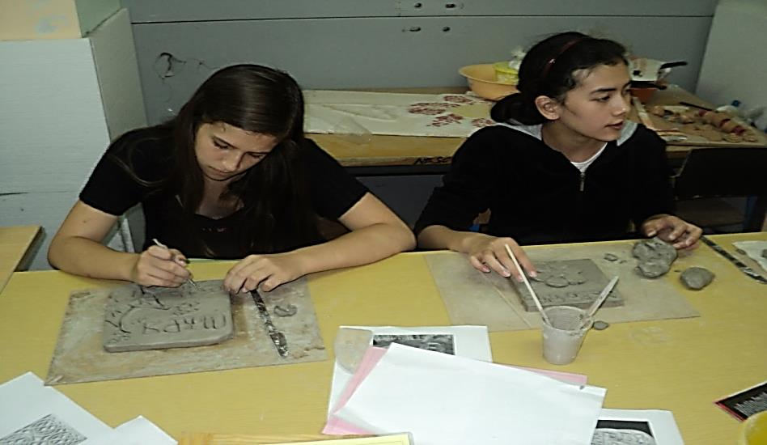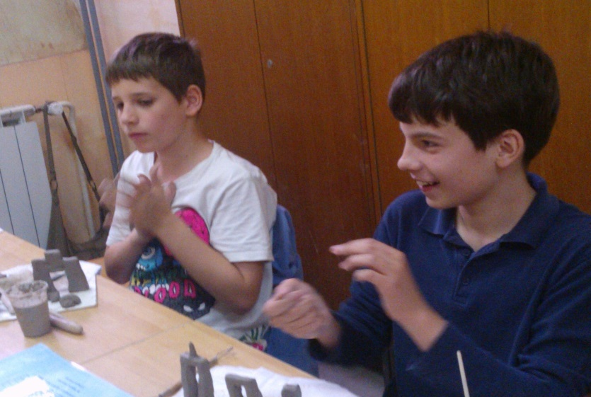
Izrada reljefnih pločica za mozaik

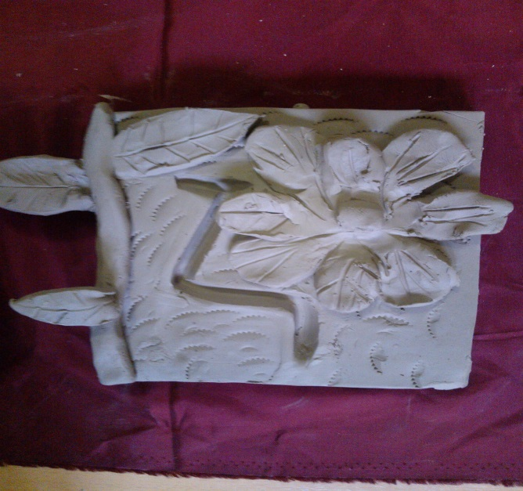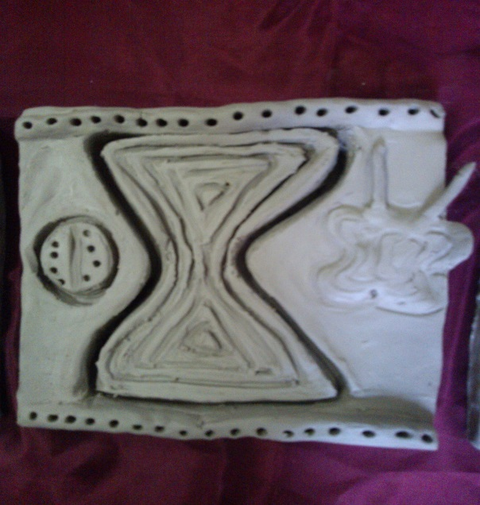
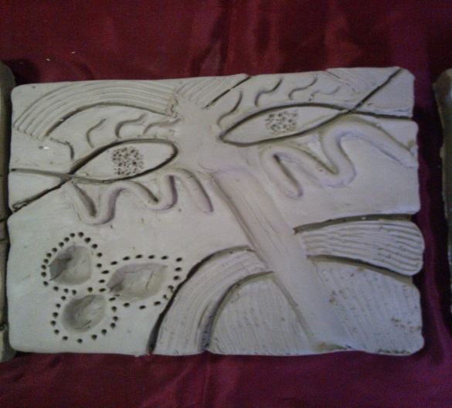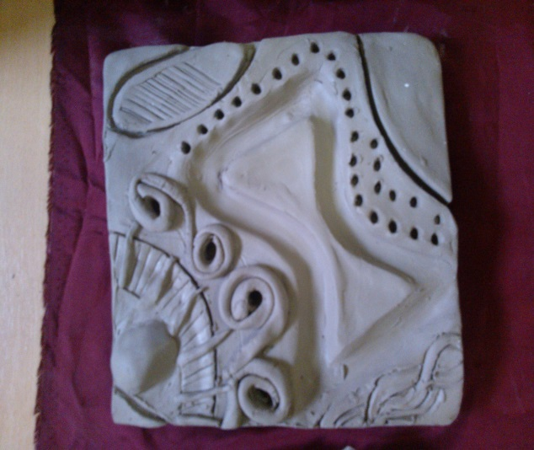
Izložba radova
-natpis Comenius Friendship

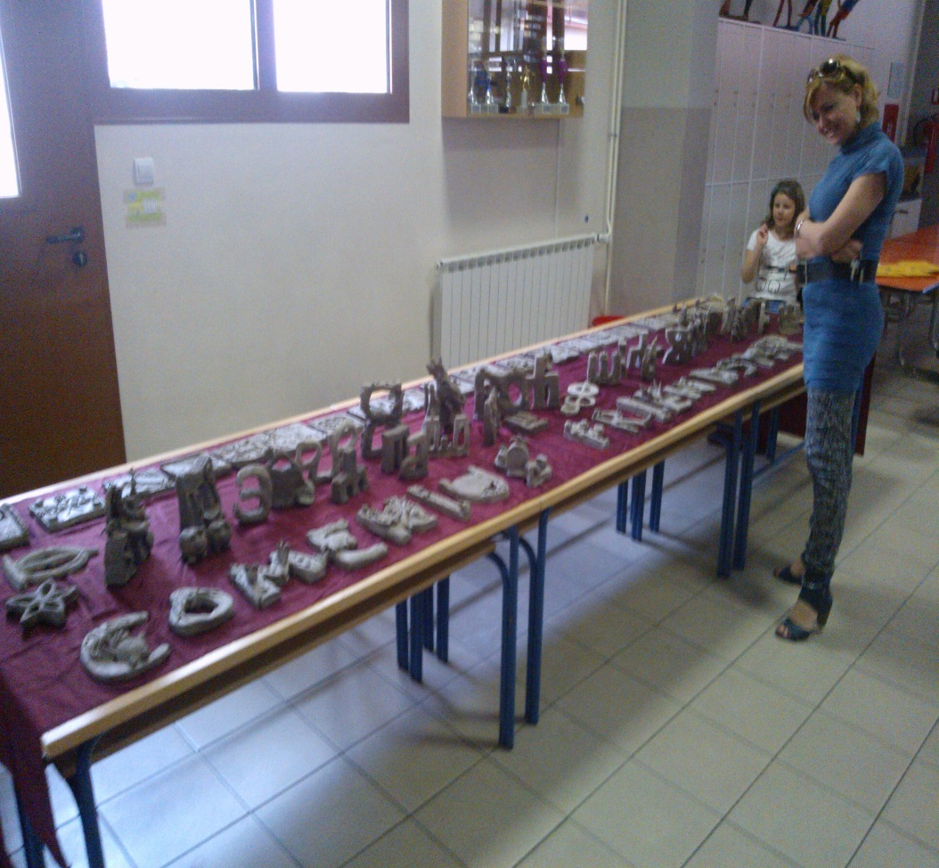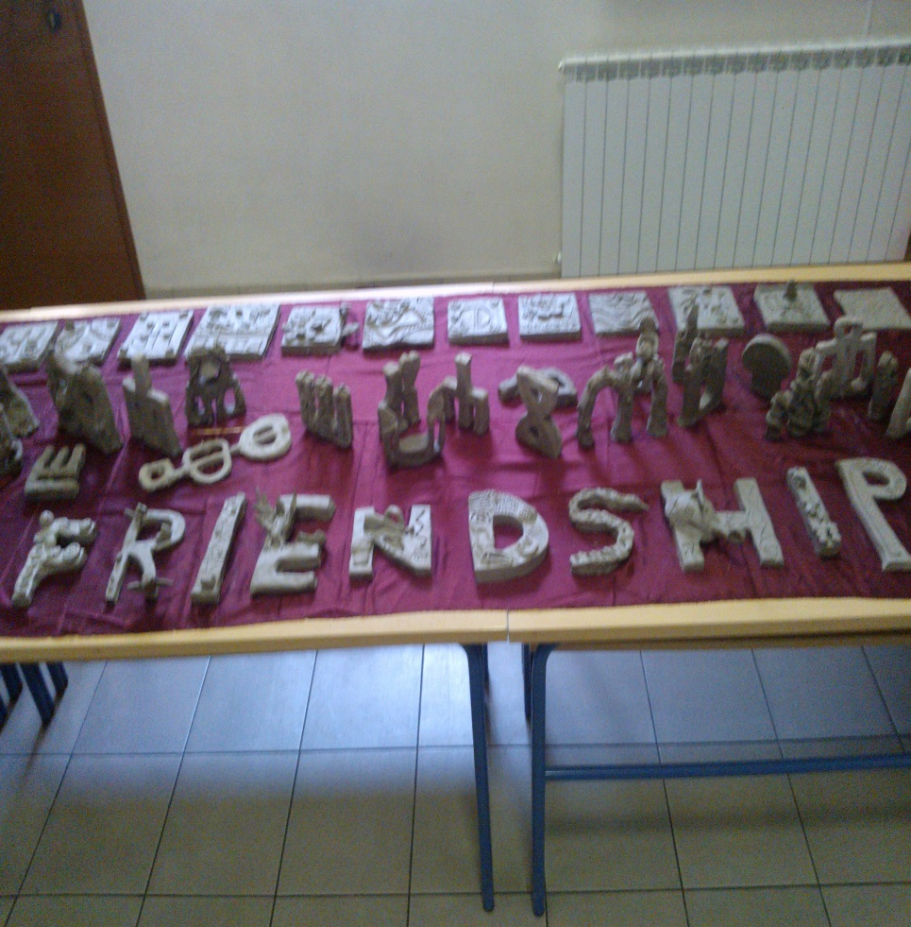
Glagoljičko slovo kao skulptura
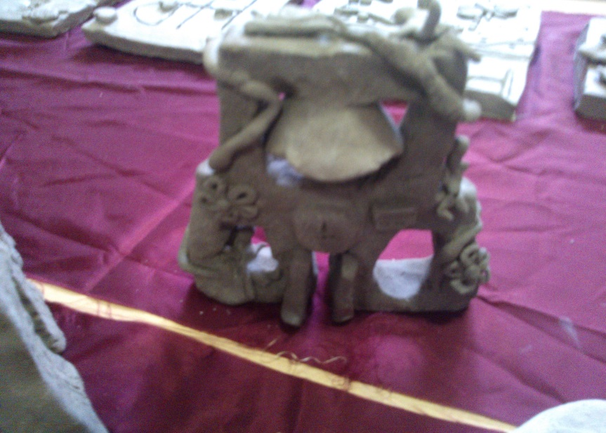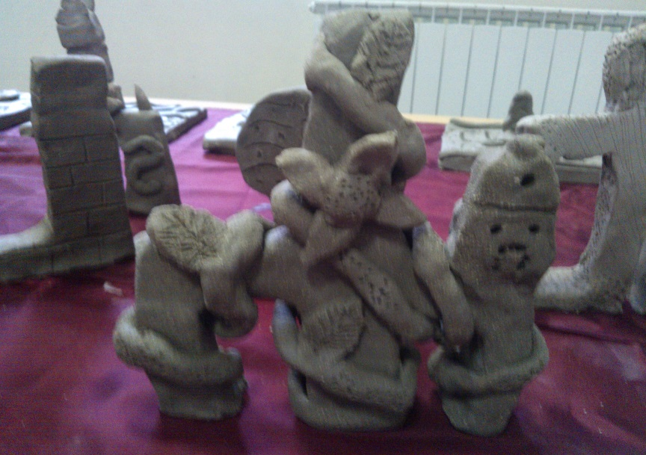
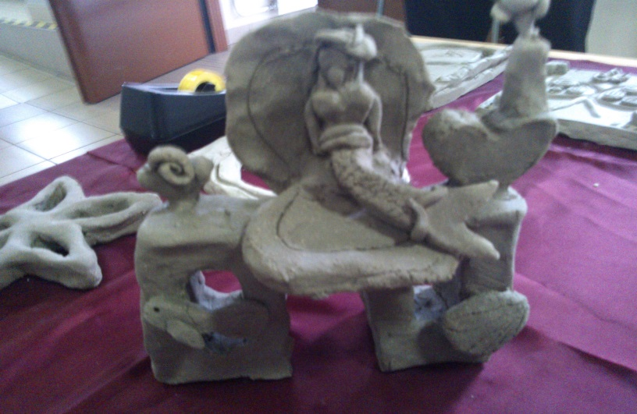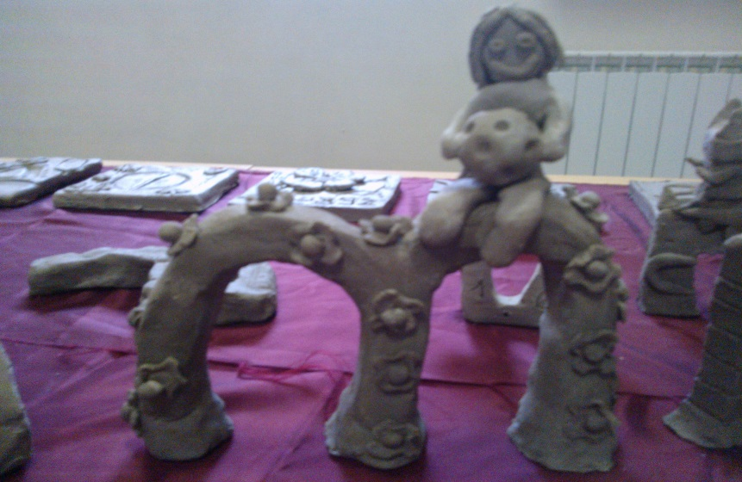

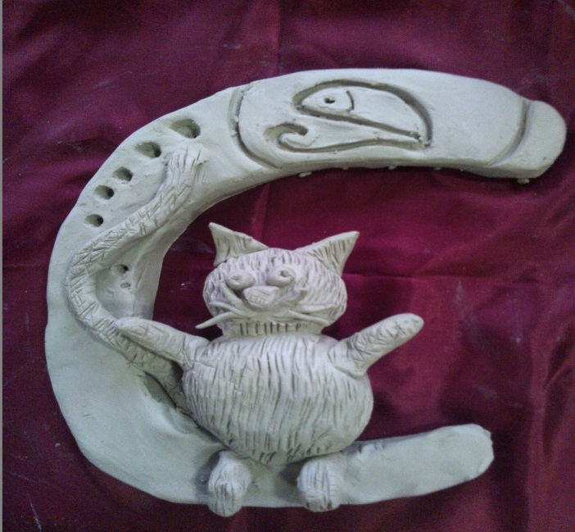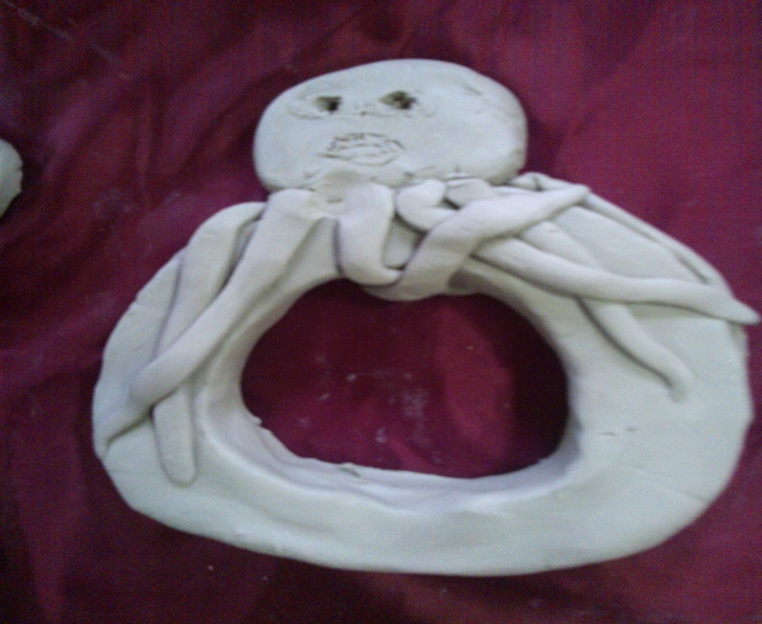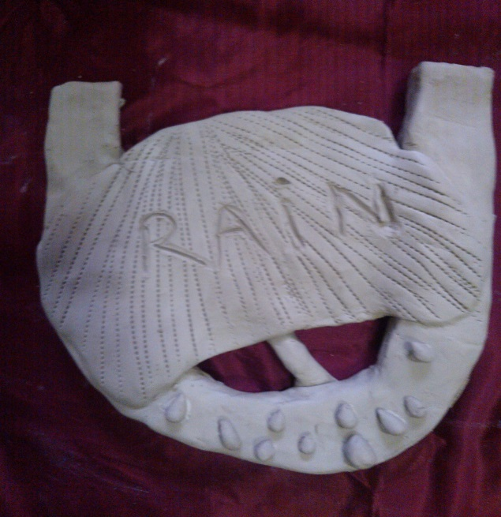
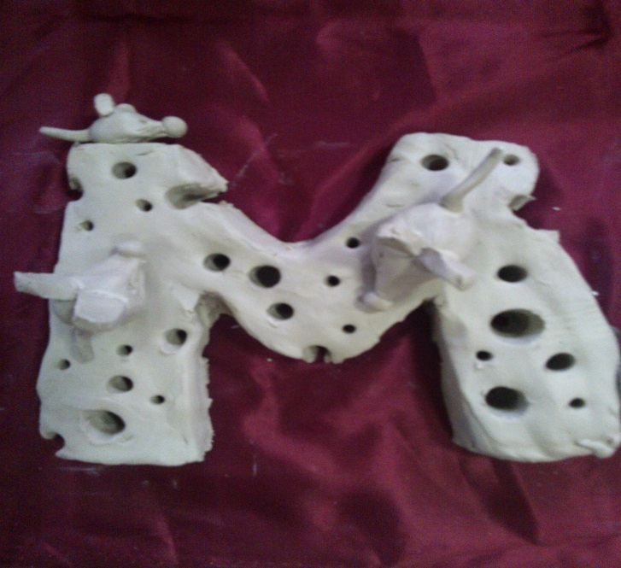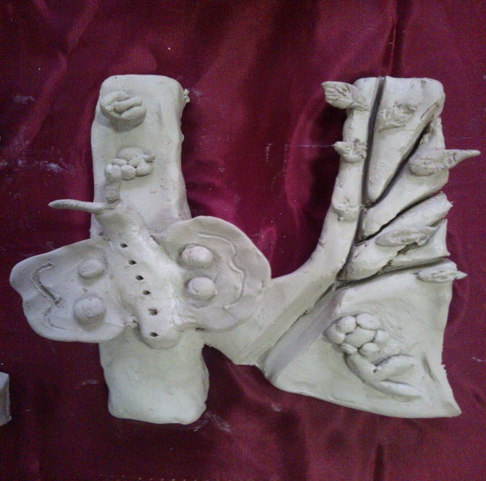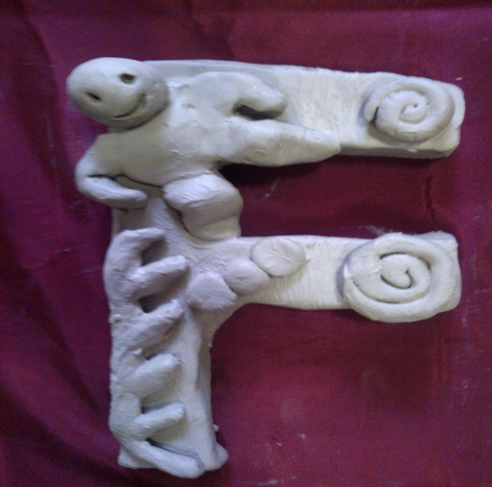
Trenutci odmora

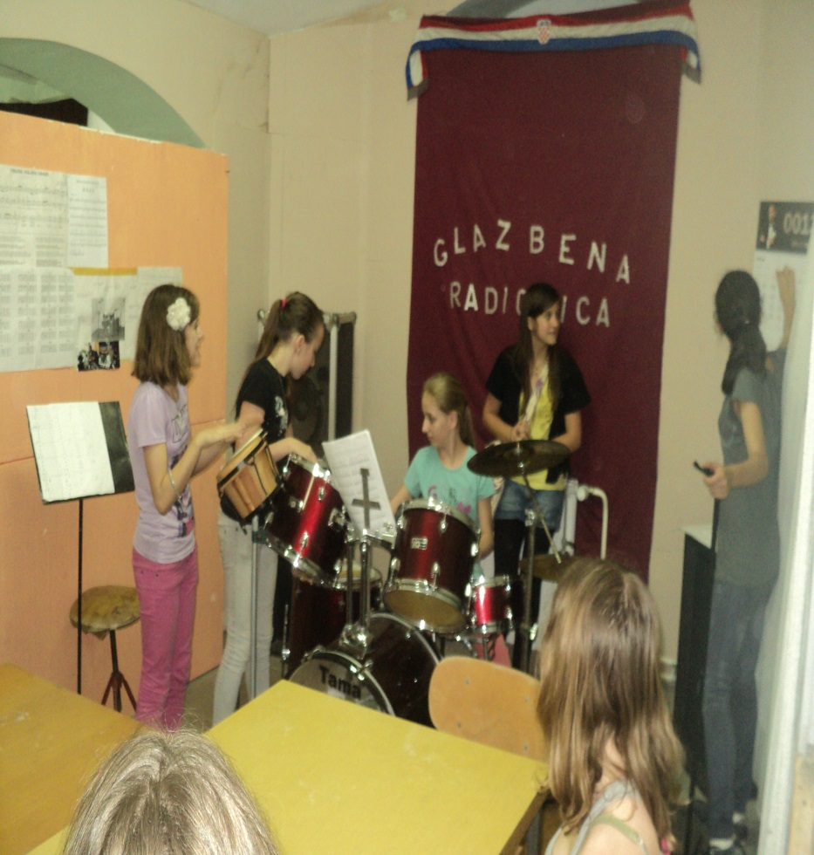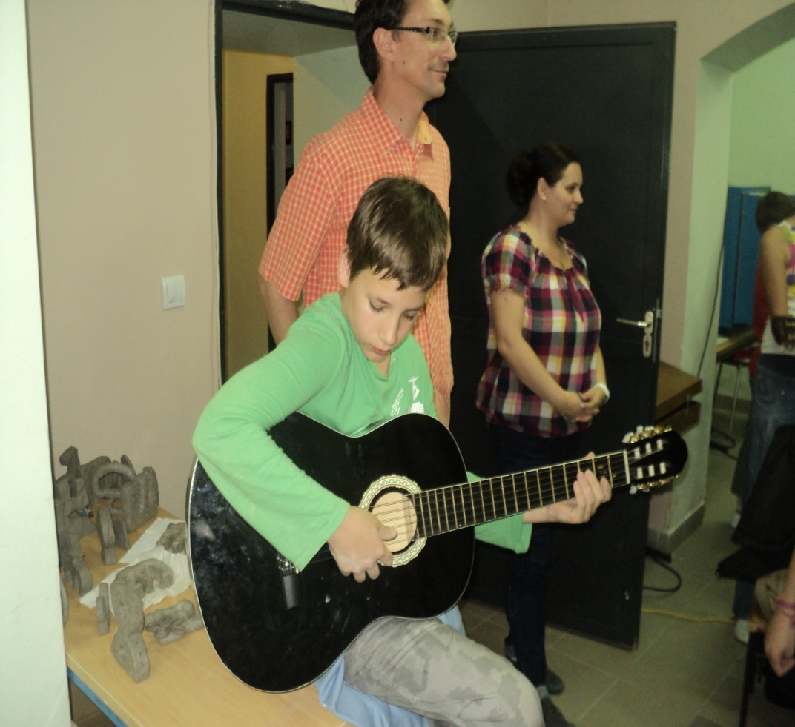
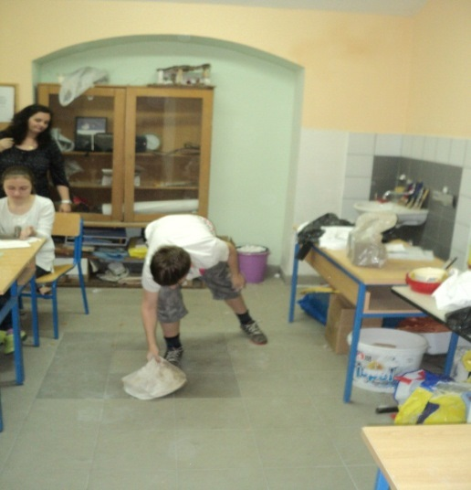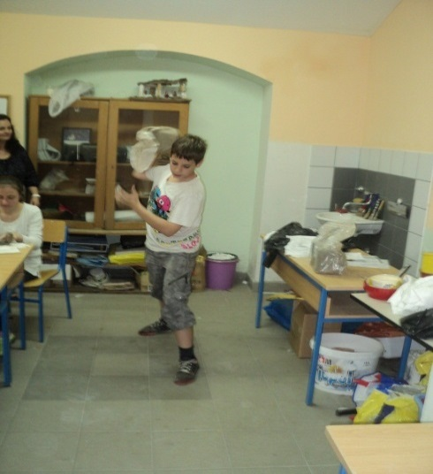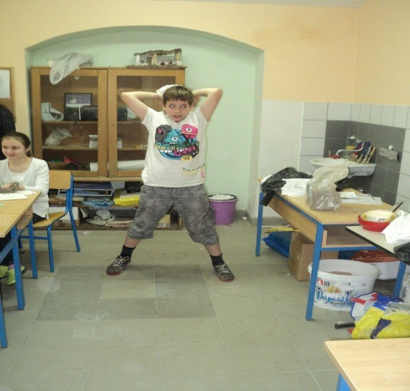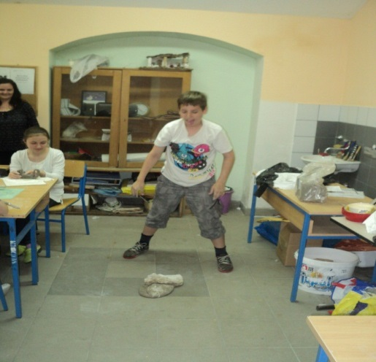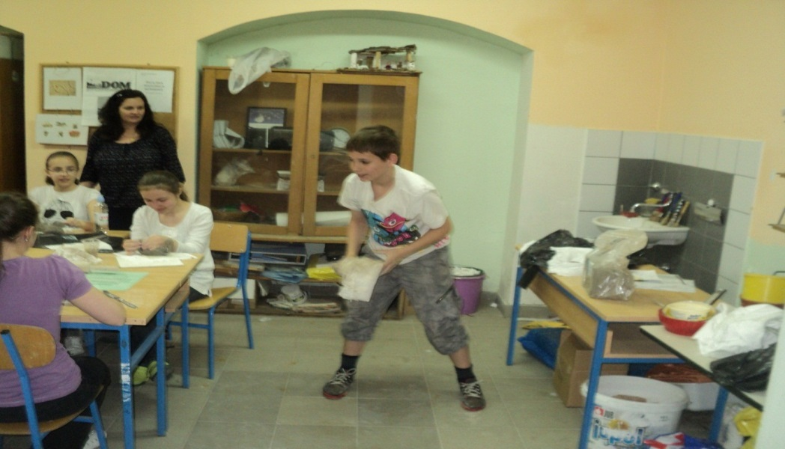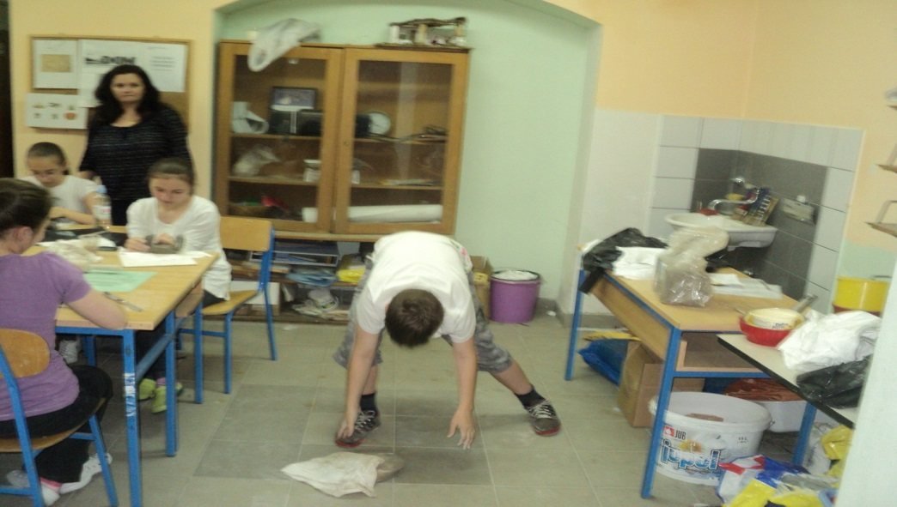

Sabijanje gline(1.)

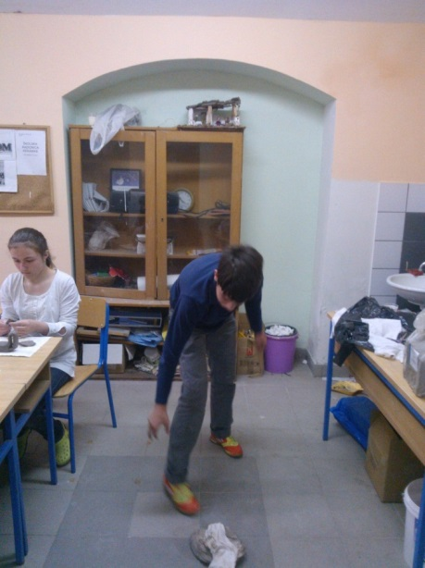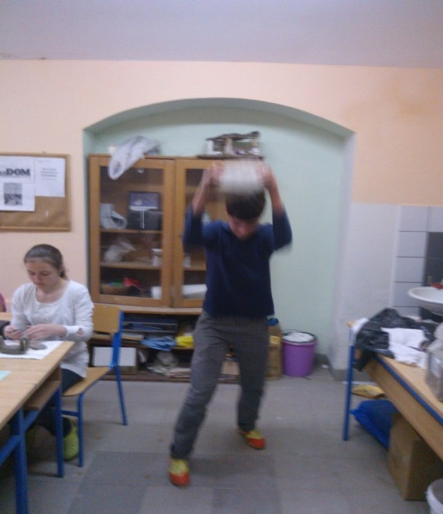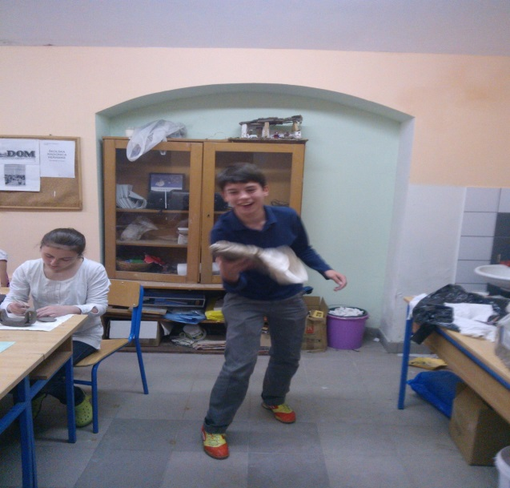

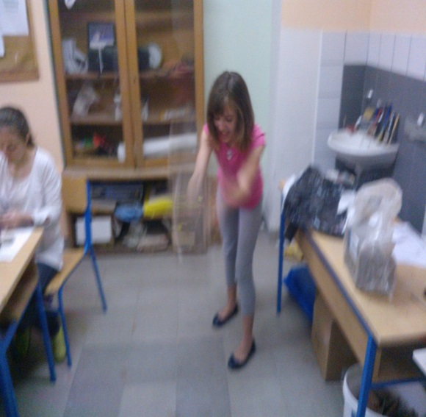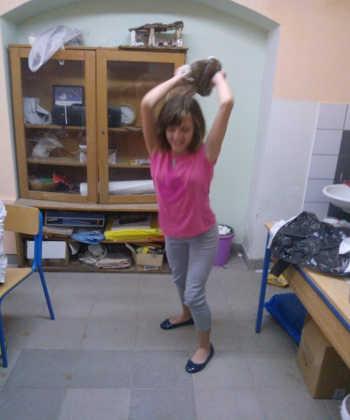
Sabijanje gline(2. i 3.)
Znajući da sve što je lijepo kratko traje...opraštanje je uvijek najteže i najljepše

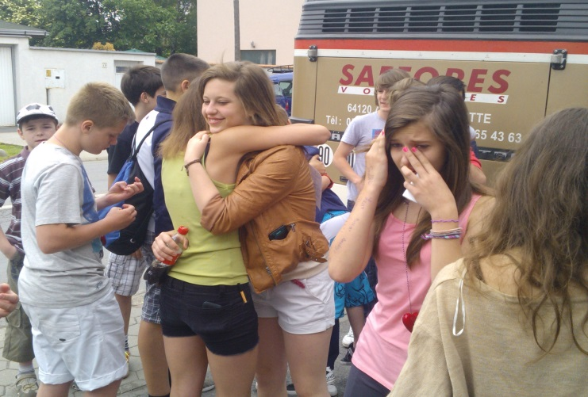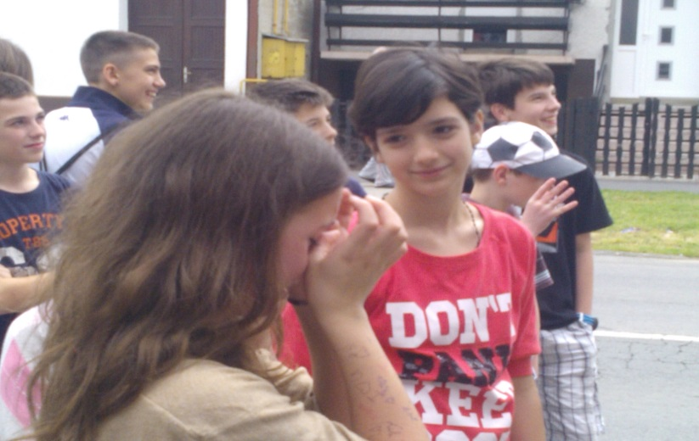
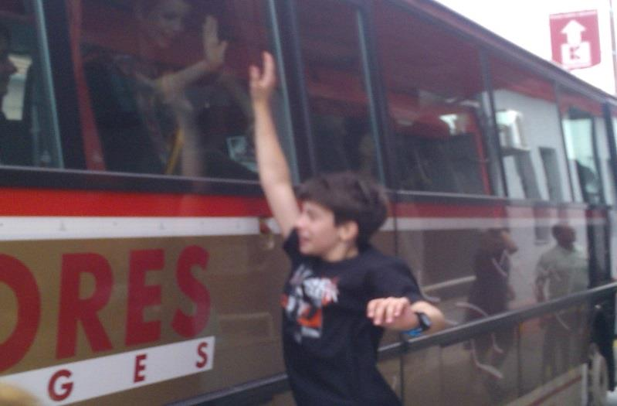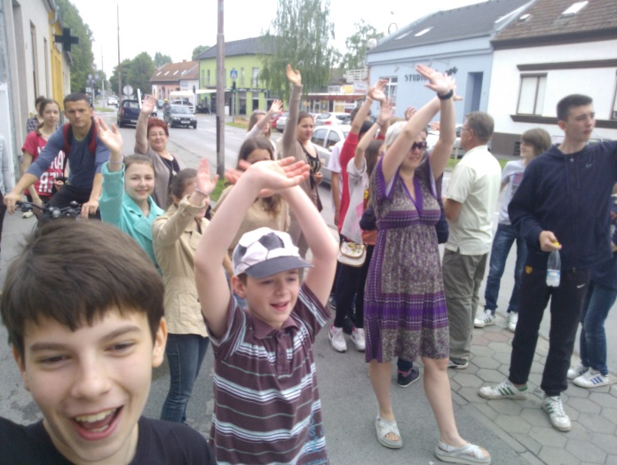
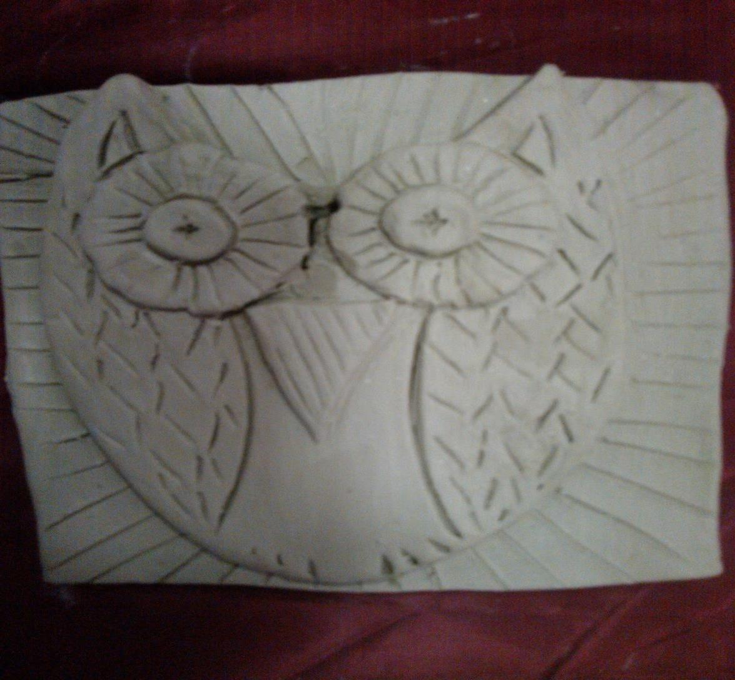
I na kraju ne zaboraviti da se ipak postaje mudar – Č I T A NJ E M -

